Практическое занятие№14

Тема: составление программ с использованием регулярных выражений в IDE PyCharm

Community.

Цель: закрепить усвоенные знания, понятия, алгоритмы, основные принципы

составления программ, приобрести навыки составление программ с использованием с

использованием регулярных выражений в IDE PyCharm Community.

Постановка задачи: В исходном текстовом файле(Dostoevsky.txt) найти все

произведения писателя. Посчитать количество полученных элементов.

Текст программы:

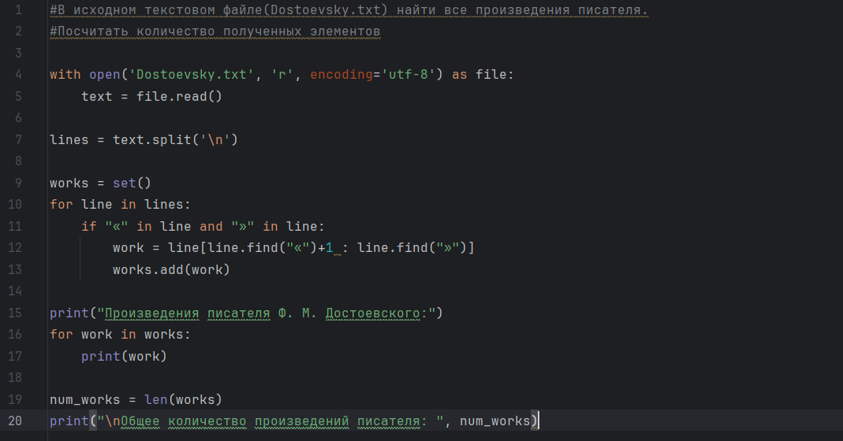

Протокол работы программы:

Произведения писателя Ф. М. Достоевского:

Бедные люди

Преступление и наказание

Игрок

Евгения Гранде

Бесы

Братья Карамазовы

делу Петрашевского

Время

Идиот

Записки из мертвого дома

Двойник

Общее количество произведений писателя: 11

Process finished with exit code 0

Вывод:Закрепила усвоенные знания, понятия, алгоритмы, основные принципы

составления программ, приобрела навыки составление программ с использованием с использованием регулярных выражений в IDE PyCharm Community.